新疆日新恒力橡塑有限公司
年处理6万吨废旧轮胎热解项目

环境影响报告书
(简写本)

建 设 单 位 ： 新 疆 日 新 恒 力 橡 塑 有 限 公 司
评价单位：北京中咨华宇环保技术有限公司
编制时间：二 O 一 五 年 二 月

目 录
1 项目背景………………………………………………………… 错误!未定义书签。
2 评价重点………………………………………………………… 错误!未定义书签。
3 评价标准………………………………………………………… 错误!未定义书签。

4 评价范围及保护目标……………………………………………错误!未定义书签。
5 建设项目概况及工程分析…………………………………… 错误!未定义书签。
5.1 工程概况及组成………………………………………… 错误!未定义书签。
5.2 生产工艺情况………………………………………………错误!未定义书签。
5.3 建设项目污染物排放情况…………………………………错误!未定义书签。

6. 环境质量现状及影响评价 ……………………………………错误!未定义书签。
6.1 环境空气质量现状及影响评价……………………………错误!未定义书签。
6.2 水环境质量现状及影响分析…………………………… 错误!未定义书签。
6.3 声环境质量现状及影响评价…………………………… 错误!未定义书签。
6.4 固体废物环境影响分析……………………………………错误!未定义书签。
6.5 环境风险分析…………………………………………… 错误!未定义书签。

7. 污染防治对策与清洁生产分析……………………………… 错误!未定义书签。
7.1 污染防治对策…………………………………………… 错误!未定义书签。
7.2 清洁生产分析…………………………………………… 错误!未定义书签。
8. 总量控制及公众参与 …………………………………………错误!未定义书签。
8.1 总量控制………………………………………………… 错误!未定义书签。
8.2 公众参与………………………………………………… 错误!未定义书签。
9 环保投资 ……………………………………………………… 错误!未定义书签。
10 环评结论 ………………………………………………………错误!未定义书签。

11 要求和建议 ……………………………………………………错误!未定义书签。

1项目背景
随着人们生活水平逐步提高和物流业高速发展，我国的私家车保有量和货车 的数量逐年提高。车辆数量的增加带动了经济的发展，同时汽车轮胎的消耗和磨 损也产生了很多的垃圾—废旧轮胎。 数年以前废旧轮胎都是当成垃圾被扔掉， 极大的污染了我们赖以生存的环境，随着时间的流逝，废旧轮胎回收行业也逐渐 发展形成了自己的一套完整的体系。据不完全统计，目前我国废旧轮胎及其相关 行业从业人员在10000 人以上。中国每年产生的废旧轮胎以8%至10%的速度 递增。2010年，中国废旧轮胎产生量约达2.5亿条，回收利用率仅为50%左右， 回收利用率不高，造成巨大的资源浪费。废旧轮胎作为可资源化的高分子材料的
循环，再生利用，已引起世界各国的关注。
新疆日新恒力橡塑有限公司是专业从事废旧资源开发、回收利用、做循环经
济的企业。
新疆日新恒力橡塑有限公司年处理6 万吨废旧轮胎热解项目位于呼图壁县 天山工业园区煤化工产业区。项目占地150亩，总投资15000万元，项目建成后 可年处理6万吨废旧轮胎，年产2.4万吨高清洁燃料油、0.9万吨钢丝、2.01 万
吨碳黑。
2评价重点
结合本项目排污特点及周围环境特征，在工程分析的基础上，将大气环境影 响评价、环保措施可行性分析、风险评价、厂址选址可行性分析作为本评价工作
的重点。
3评价标准
1、环境质量标准
(1)环境空气
2016年1月1日前环境空气执行《环境空气质量标准》(GB3095-1996) 及 修改单中二类区标准，2016 年 1 月 1 日后执行《环境空气质量标准》 (GB3095-2012) 二类区标准，不足部分参照执行《工业企业设计卫生标准》 (TJ36-79) 中“居住区大气中有害物质的最高容许浓度”的标准限值及《大气
污染物综合排放标准》(GB16297-1996), 标准值见表3-1。

表3-1 环境空气质量标准

污染物名称 | 取值时间 | 浓度限值 | 评价标准
SO₂ | 日平均 | 0.15mg/m² | 《环境空气质量标准》  (GB3095-1996)二级标准及  修改单中标准要求
SO₂ | 1小时平均 | 0.50mg/m³ | 《环境空气质量标准》  (GB3095-1996)二级标准及  修改单中标准要求
NO₂ | 日平均 | 0.12mg/m² | 《环境空气质量标准》  (GB3095-1996)二级标准及  修改单中标准要求
NO₂ | 1小时平均 | 0.24mg/m² | 《环境空气质量标准》  (GB3095-1996)二级标准及  修改单中标准要求
TSP | 日平均 | 0.30mg/m³ | 《环境空气质量标准》  (GB3095-1996)二级标准及  修改单中标准要求
PMio | 日平均 | 0.15mg/m³ | 《环境空气质量标准》  (GB3095-1996)二级标准及  修改单中标准要求
SO₂ | 日平均 | 150μg/m³ | 《环境空气质量标准》 (GB3095-2012)二级标准
SO₂ | 1小时平均 | 500μg/m³ | 《环境空气质量标准》 (GB3095-2012)二级标准
NO₂ | 日平均 | 80μg/m | 《环境空气质量标准》 (GB3095-2012)二级标准
NO₂ | 1小时平均 | 200μg/m | 《环境空气质量标准》 (GB3095-2012)二级标准
TSP | 日平均 | 300ug/m | 《环境空气质量标准》 (GB3095-2012)二级标准
PMio | 日平均 | 150μg/m³ | 《环境空气质量标准》 (GB3095-2012)二级标准
硫化氢 | 一次 | 0.01mg/m³ | 《工业企业设计卫生标准》 (TJ36-79)中“居住区大气  中有害物质的最高容许浓度” 的标准限值
酚类 | 一次 | 0.02mg/m | 《工业企业设计卫生标准》 (TJ36-79)中“居住区大气  中有害物质的最高容许浓度” 的标准限值
苯 | 一次 | 2.4mg/m³ | 《工业企业设计卫生标准》 (TJ36-79)中“居住区大气  中有害物质的最高容许浓度” 的标准限值
苯 | 日平均 | 0.8mg/m³ | 《工业企业设计卫生标准》 (TJ36-79)中“居住区大气  中有害物质的最高容许浓度” 的标准限值
非甲烷总烃 | 无组织排放监控 浓度限值 | 2.0mg/m³ | 参照《大气污染物综合排放标 准》(GB16297-1996)详解
(2)声环境
按建设项目所在区域的环境功能划分，项目位于工业区内，环境噪声执行《声
环境质量标准》(GB3096-2008) 中3类区标准。
具体标准值见表3-2。
表3-2 声环境质量标准 单位dB(A)

类别 | 昼间 | 夜间
3 | 65 | 55

(3)水环境
地下水执行《地下水质量标准》(GB/T14848-1993)Ⅲ

类标准，具体标准值

见表3-3。
表3-3 地下水质量标准 单位：mg/L,pH除外
序号 | 项目 | 标准限值 | 序号 | 项目 | 标准限值
 | pH | 6.5~8.5 | 12 | 氰化物 | ≤0.05
2 | 总硬度 | ≤450 | 13 | 砷 | ≤0.05
3 | 硫酸盐 | ≤250 | 14 | 铅 | ≤0.05
4 | 硝酸盐氮 | ≤20 | 15 | 铁 | ≤0.3
5 | 亚硝酸盐氮 | ≤0.02 | 16 | 汞 | ≤0.001
6 | 挥发酚 | ≤0.002 | 17 | 每高 | ≤0.01
7 | 氨氮 | ≤0.2 | 18
8 | 氯化物 | ≤250 | 19
9 | 高锰酸盐指数 | ≤3.0 | 20
10 | 六价铬 | ≤0.05
11 | 氟化物 | ≤1.0
2、 污染物排放标准

(1)废气排放标准
裂解不凝气体燃烧废气中 SO₂ 、NOx、颗粒物、苯、酚类排放浓度参照执行 《大气污染物综合排放标准》(GB16297-1996) 表2中二级标准要求、H₂S 排放 浓度及臭气浓度满足《恶臭污染物排放标准》(GB14554-93) 二级新扩改建标准； 加热炉启动燃油废气中烟尘、SO₂ 、NOx参照执行《锅炉大气污染物排放放标准》 (GB13271-2014) 表 2 中燃油锅炉污染物排放浓度限值要求；燃煤锅炉烟气执 行《锅炉大气污染物排放标准》(GB13271-2014) 表2中新建锅炉大气污染物排
放浓度限值；碳黑研磨粉尘执行《大气污染物综合排放标准》(GB16297-1996)
表2中颗粒物(碳黑尘)二级标准要求；废旧轮胎切割破碎执行《大气污染物综 合排放标准》(GB16297-1996) 表2中颗粒物无组织排放监控浓度限值要求；储 罐区挥发废气执行《大气污染物综合排放标准》(GB16297-1996) 表2中非甲烷 总烃无组织排放监控浓度限值要求；食堂油烟执行《饮食业油烟排放标准(试行)》 (GB18483-2001) 表2(中型)最高允许排放浓度限值；厂界恶臭执行《恶臭污
染物排放标准》(GB14554-93) 二级新扩改建标准要求。标准值见表3-4、表3-5。
表3-4 大气污染物综合排放标准

污染物 | 最高允许 排放浓度 | 最高允许排放速率 |  | 无组织排放周界 外最高浓度限值
污染物 | 最高允许 排放浓度 | 排气筒高度 | 二级标准 | 无组织排放周界 外最高浓度限值
碳黑研磨粉尘 | 18mg/m³ | 15m | 0.51kg/h | 肉眼不可见
裂解不凝气燃烧产生的SO₂ | 550mg/m³ | 15m | 2.6kg/h | 0.4mg/m³
裂解不凝气燃烧产生的NOx | 240mg/m³ | 15m | 0.77kg/h | 0.12mg/m³
裂解不凝气燃烧产生的颗粒物 | 120mg/m³ | 15m | 3.5kg/h | 1.0mg/m³
裂解不凝气燃烧产生的苯 | 12mg/m | 15m | 0.5kg/h | 0.40mg/m³
裂解不凝气燃烧产生的酚类 | 100mg/m³ | 15m | 0.1kg/h | 0.08mg/m²
废旧轮胎切割破碎粉尘 |  |  |  | 1.0 mg/m³
储罐区挥发废气 |  |  |  | 4.0 mg/m³
表3-5 其他污染物排放标准

污染源 | 污染因子 | 排放限值 | 来源
加热炉(启动 燃油废气) | 烟尘 | 30mg/m³ | 参照执行《锅炉大气污染物排放放标准》  (GB13271-2014)表2中燃油锅炉污染物  排放浓度限值要求
加热炉(启动 燃油废气) | SO₂ | 200mg/m³ | 参照执行《锅炉大气污染物排放放标准》  (GB13271-2014)表2中燃油锅炉污染物  排放浓度限值要求
加热炉(启动 燃油废气) | NOx | 250 mg/m³ | 参照执行《锅炉大气污染物排放放标准》  (GB13271-2014)表2中燃油锅炉污染物  排放浓度限值要求
食堂 | 油烟 | 2.0mg/m³  净化率≥75% | 执行《饮食业油烟排放标准(试行)》  (GB18483-2001)表2(中型)最高允许排  放浓度限值
生产车间 | 臭气浓度 | 20(无量纲) | 执行《恶臭污染物排放标准》(GB14554-93) 二级新扩改建标准
生产车间 | H₂S | 0.06mg/m³ | 执行《恶臭污染物排放标准》(GB14554-93) 二级新扩改建标准
燃煤锅炉 | 烟尘 | 50mg/m³ | 执行《锅炉大气污染物排放标准》  (GB13271-2014)表2中新建锅炉大气污  染物排放浓度限值
燃煤锅炉 | SO₂ | 300mg/m¹ | 执行《锅炉大气污染物排放标准》  (GB13271-2014)表2中新建锅炉大气污  染物排放浓度限值
燃煤锅炉 | NOx | 300mg/m³ | 执行《锅炉大气污染物排放标准》  (GB13271-2014)表2中新建锅炉大气污  染物排放浓度限值
(2)废水排放标准

项目喷淋用水循环使用，项目产生的废水主要是地面冲洗水、职工生活污水，
废水污染物执行《污水综合排放标准》(GB8978-1996) 二级标准，见表3-6。
表3-6 废水污染物执行排放标准 单位：mg/L,pH除外

污染物 | pH | COD | BODs | NH₃-N | SS
标准值 | 6-9 | 150mg/L | 30mg/L | 25mg/L | 150mg/L
标准来源 | 《污水综合排放标准》(GB8978-1996)二级标准值
(3)噪声排放标准
施工噪声执行《建筑施工场界环境噪声排放标准》(GB12523-2011), 见表3-7; 营运期厂界噪声执行《工业企业厂界环境噪声排放标准》(GB12348-2008) 的3类标
准值，见表3-8。
表3-7 建筑施工场界环境噪声排放限值 Leq[dB(A)]

实施阶段 | 噪声限值dB(A)
实施阶段 | 昼间 | 夜间
建筑施工 | 70 | 55

表3-8

工业企业厂界环境噪声排放标准

Leq[dB(A)]

类别 | 昼 间 | 夜 间
3类区 | 65 | 55
(4)固体废物排放标准
一般固体废弃物执行《一般工业固体废物贮存、处置场污染控制标准》 (GB18599-2001)及修改单中标准要求；项目生产过程中产生的渣油和废催化剂执行
《危险废物贮存污染控制标准》(GB18597-2001) 及修改单中标准要求。
4评价范围及保护目标
1、评价范围
(1)大气评价范围确定
根据大气评价导则中要求，项目排放污染物的最远影响范围确定项目的大气 环境影响评价范围。即以排放源为中心点，以 D1o%为半径的圆或2×D1o%为边长 的矩形作为大气环境影响评价范围；当最远距离超过25km 时，确定评价范围为 半径25km 的圆形区域，或边长50km 矩形区域；评价范围的直径或边长一般不
应小于5km:
根据估算模式计算出评价等级，结合项目区周边敏感点分布情况，本项目大

气环境评价范围确定为以污染源为中心半径为2.5km 的圆形区域。
(2)水环境评价范围
本项目厂址周围无地表水体，考虑项目排水特征和排水去向，将地下水影响
评价范围确定为厂区地下水方向上、下游各1km, 垂直于轴向2km 矩形范围；
(3)声环境评价范围
噪声影响评价范围：厂界外1m。
(4)生态评价范围
厂址及周边200m 范围。
(5)风险评价范围
根据风险评价等级，确定本项目风险评价范围以燃料油储罐为中心半径3km
圆形范围。
2、 敏感目标
本项目附近区域均为工业用地，不属于特殊或重要生态敏感区，附近无国家 及省级确定的风景名胜区、历史遗迹等保护区，无地表水分布，也无重点保护生 态品种及濒危生物物种，文物古迹等。根据现场踏勘情况，村庄距离本项目较远， 评价范围内没有村庄等其它敏感点。项目周边村庄及地下水保护情况见表4-1,
图4-1。
表4-1 项目周边村庄及地下水保护情况一览表

序号 | 名称 | 方位 | 距离 | 人口 | 性质
1 | 永丰四队 | SWW | 3.48km | 300 | 人群聚居点
2 | 十八户村 | SSW | 5.57km | 300 | 人群聚居点
3 | 东梁村 | SW | 7.17km | 600 | 人群聚居点
4 | 祁家湖村 | NWW | 5.34km | 350 | 人群聚居点
5 | 永丰大队 | SW | 6.54km | 300 | 人群聚居点
6 | 永丰六队 | NW | 8.17km | 400 | 人群聚居点
7 | 梧桐沟农场 | NNE | 6.08km | 300 | 人群聚居点
8 | 厂址所在区域地下水 |  |  |  | 地下水保护

下注子村

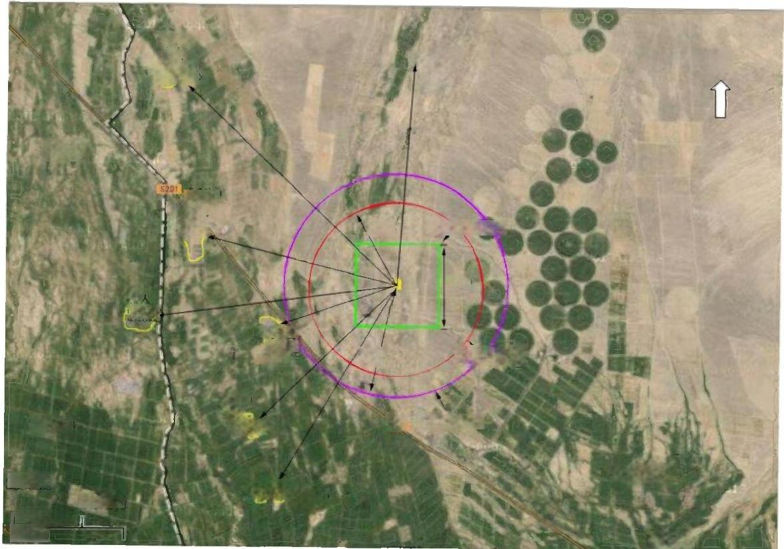8.17km
400人
北
帮桐沟农场 6.08km 300人
四

在

356人
钴家逊 2.5km 地下水评份数风
在份
7.17km
2km
600
东菜村

永丰四门
48km
300人

5.57km
300人
十八户村

大气评价意
gkp

szo₁ 风险评价范围

集以6.54km
积8四从
文家庄村
300人
牺腐院村
2公里
英
附图4-1
鼠山字村
评价范围及村庄分布图

5 建设项目概况及工程分析
5.1 工程概况及组成

5.1.1 项目工程概况
(1)项目名称：新疆日新恒力橡塑有限公司年处理6万吨废旧轮胎热解项
目
(2)建设单位：新疆日新恒力橡塑有限公司
(3)建设性质：新建
(4)建设地点：呼图壁县天山工业园区煤化工产业区，厂址中心地理坐标 为N44°16′44.95”,E86°35′54.83”。 厂区东侧隔纵七路为空地，东南侧为 110kv变电站，南侧隔横四路为天同能源电厂，西侧隔纵六路为金昌建材有限公
司，北侧隔横五路为航峰金属铸造有限公司。
(5)建设规模：项目投产后年可处理6万吨废旧轮胎，年可产2.4万吨高
清洁燃料油，0.9万吨钢丝，2.01 万吨碳黑
(6)项目投资：总投资15000万元，其中环保投资2000万元，占总投资额
的13.33%
(7)劳动定员：本项目劳动定员90人，其中管理人员4人，技术人员6人，
其余为生产工人及其他辅助人员。
(8)工作制度：年工作日300天，部分生产人员实行四班三运转制，辅助
人员和行政人员实行白班制，8h/班。
(9)项目现状及施工进度安排：
接受环评时项目区为空地，尚未建设。该项目计划建设期为12个月，拟定
于2014年6月开始前期工作，预计2015年9月可投入运营生产。

5.1.2 项目组成
项目占地150亩。购置橡胶撕碎机、轮胎拔丝机、供热系统、连续裂解系统、 碳黑生产设备、碳黑包装设备、烟气脱硫系统、大型储存油罐、控制系统及其它辅 助设备，配套建设道路、绿化、给排水、供电等附属工程。项目组成见表5-1,主
要建构筑物表5.1-2,项目平面布置情况见图5.1-1。

项目组成
表5.1-1
类别 | 建设名称 | 数量 | 设计能力 | 备注
主体  工程 | 连续裂解  生产线 | 6条 | 采用低温催化裂解技术，单条处理线进料量为  1142kg/h,年运转7200小时，年处理能力为60000t;1#  车间、 7#车间分别布置3条生产线。每条配备一套不 凝气净化及烟气脱硫系统，每三条生产线共用一套冷却 系统，外排烟气经高15m烟囱高空排放(每三条共用一  根，内径0.5m,位于车间中部)。 | 新建
主体  工程 | 常压蒸馏  生产线 | 2条 | 布置于罐区北侧，每条配备一套烟气脱硫系统，两  条生产线共用一套冷却系统，外排烟气经高15m烟囱高 空排放(两条共用一根，内径0.5m,位于罐区北侧)。 | 新建
主体  工程 | 碳黑生产 线 | 4条 | 2#车间和6#车间分别布置两条，主要设备有炭黑研 磨系统、自动包装生产线。 | 新建
主体  工程 | 轮胎前处  理设备 | 1座 | 布置于8#车间；主要设备有橡胶撕碎机、轮胎拔丝机等 | 新建
贮运  工程 | 原料库 | 1座 | 仓库规格87×24×6m,分垛堆放 | 新建
贮运  工程 | 成品  炭黑库 | 1座 | 仓库规格87×24×6m,炭黑按不同批次袋装分批堆垛 | 新建
贮运  工程 | 钢丝库 | 1座 | 仓库规格60×24×6m,扎捆存放 | 新建
贮运  工程 | 裂解油罐 区 | 1个 | 立式浮顶储罐，高10m,直径9m(500m³/罐),共6  座；罐体外做10cm厚的岩棉保温层，罐区围堰采用砂 浆砌砖结构，设计尺寸：44×31m,H=1m。 | 新建
贮运  工程 | 交通运输 | / | 外购原料采取汽车运输方案；所有运输均依托当地 社会运力，本工程不自备运输设备 | /
公用 工程 | 给水 | / | 由工业园区供水管网提供，采暖期新鲜水用量为117.7m²/d, 非采暖期新鲜水用量为110.5m³/d。
公用 工程 | 排水 | / | 雨污分流；地面冲洗水经隔油池预处理后与职工生活污水一同 排入化粪池，出水通过园区污水管网排入园区污水处理厂
公用 工程 | 供电 | / | 由工业园区电网提供，厂区设配电房1座，用电负荷均为交流 380/220伏低压用电设备，配电变压器总容量4000KVA
公用 工程 | 循环  冷却水 | 6套 | 自建循环冷却水系统6套，配置循环冷却水泵(6台)和横 流冷却塔(2座),单台冷却塔循环水量约350m³/h
环保  工程 | 废气处理 | 10套 | 设备稳定运行后的裂解不凝气体燃烧处理(供热)后， 一同  经烟气脱硫除尘系统处理后经15m高排气筒(每三条生产线1  根)高空排放； 碳黑研磨粉尘经旋风布袋除尘器处理后由一根 15m高排气筒排放；采暖期锅炉燃烧废气经烟气脱硫除尘系统处 理后由一根40m高排气筒高空排放；食堂油烟通过油烟净化器  处理后外排；成品罐区无组织挥发气体、轮胎切割无组织粉尘加 强通风管理，采取一定的绿化等。
环保  工程 | 废水处理 | 1套 | 雨污分流；喷淋废水经沉淀处理后补充碱液循环使用；锅炉用 水除日常补给后循环使用；轮胎裂解产生的废水利用烟道余热蒸发 处理；地面冲洗废水和职工餐饮废水经隔油处理后与职工生活污水 一同排入化粪池，出水通过园区污水管网排入园区污水处理厂。
环保  工程 | 噪声治理 | / | 选择低噪声设备，同时采用隔声、减噪、封闭门窗、防振垫 等措施进行降噪。
环保  工程 | 固废处理 | / | 生活垃圾统一收集后交由园区环卫部门统一处理；钢丝作为 副产物外售；收集的碳黑粉尘回收利用；煤渣和脱硫石膏渣作为 建筑材料外售处理；渣油交由有资质单位处理；废催化剂，由厂 家回收处置。
环保  工程 | 消防事故 水池 | 1座 | 地埋式，尺寸大小10m×25m×2m,总容积为500m³
环保  工程 | 防渗措施 | / | 基础防渗层为粘土层，其厚度应在1m以上，渗透系数应小  于1.0×10²cm/s,基础防渗层也可用厚度在2mm以上的高密度聚  乙烯或其他人工防渗材料，渗透系数应小于1.0×10-10cm/s;地面 应为耐腐蚀的硬化地面、地面无裂隙

表5.1-2 主要建构筑物一览表
建筑物名称 | 数量 | 占地面积 | 建筑面积 | 层数 | 结构形式 | 备注
总占地面积 | ---- | 1000363m² | —— | ---- | ---- | ----
总建筑面积 |  | — | 48981.26m² |  |  | ----
办公楼 | 1 | 540m² | 1508.76m² | 3 | 钢筋砼结构 | 新建
综合楼 | 1 | 540m² | 1935.88m² | 3 | 钢筋砼结构 | 新建
原料库 | 1 | 2088m² | 2131.72m² | 1 | 钢筋砼结构 | 新建
生产车间 | 1#、8# | 10440m² | 10533.2m2 | 1 | 钢筋砼结构 | 新建
生产车间 | 2#-7# | 28188m² | 28464.72m² | 1 | 钢筋砼结构 | 新建
成品碳黑仓库 | 1 | 2088m² | 2131.72m² | 1 | 钢筋砼结构 | 新建
钢丝库 | 1 | 1440m² | 1470.76m2 | 1 | 钢筋砼结构 | 新建
罐区 | 1 | —— | —— | 1 | 高 1 0 m , 直 径 9 m  (500m³/罐),共6个  立式储罐， | 新建
消防泵房 | 1 | 30m² | 30m² | 1 | 钢筋砼结构 | 新建
配电室 | 1 | 30m² | 50m² | 1 | 砖混结构 | 新建
油泵房 | 1 | 120m² | 120m² | 1 | 砖混结构 | 新建
锅炉房 | 1 | 120m² | 120m² | 1 | 钢筋砼结构 | 新建
煤仓 | 1 | 270m² | 270m² | 1 | V=1620m³ | 新建
门卫1、2 | 2 | 65m² | 214.5m² | 1 | 砖混结构 | 新建
道路及其他 | ---- | 53537.3m² | ---- | ---- | ----- | ----

横六路
纵七路

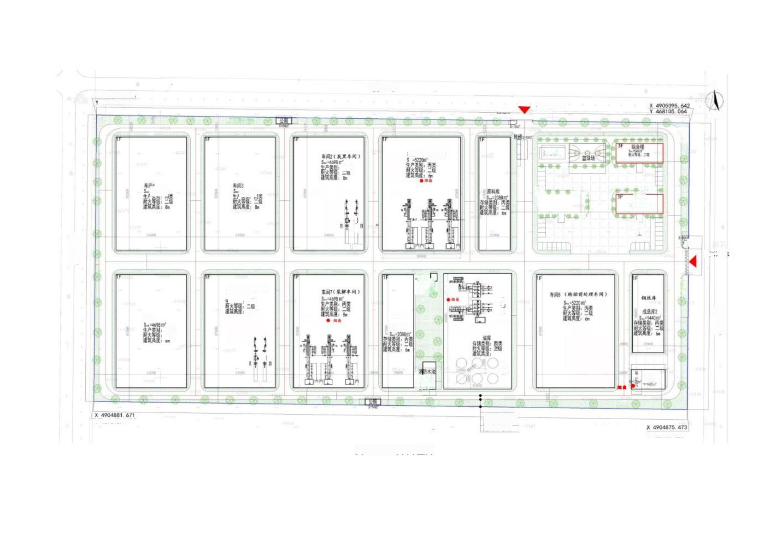横四路
N
X 4905101.836
467650.917
生产区入口
1:1000
7JD2
阁
车间1(聚解车间)
羽毛球场
醋
研
m
m
1
办公楼
=
包
斯
市 事|
p1
生活区入C

车间6(轰黑车间)
料
题
S.=4698m
声 黑 书 西器
蒸 慎 区
&n
车铜5
(夏黑率) 成品库1

击
罐
区
重
煤仓

规划用地界续
Y 467648,BA0
道路绿地边线
道路中心线
Y 468103.326
图5.1-1 平面布置图

5.2生产工艺情况
5.2.1 生产工艺原理
轮胎是用天然橡胶、丁苯橡胶、顺丁橡胶等橡胶，根据轮胎的使用要求选择 两种或两种以上一起使用，橡胶结合碳黑、硫磺等助剂后经过开炼机、密炼机的 混合均匀，加工硫化成型而成的。废轮胎常压催化裂解生产液体有机化工燃油的 原理就是大分子物质在一定的条件下，使某些分子链断裂、破裂而成为小的较小 分子， 一般来说，这需要在较高的温度或在一定的压力下才能完成，这时的生产 工艺和设备都很复杂，使用催化剂可使用同样的化学反应所需条件变得容易，这
就是常压催化裂解技术。废轮胎生产有机化工燃油催化裂解主要反应如下：
—(CH₂-CH₂)n—(CH₂-CH₂)n
C+H₂+CH₄+C₂H₆+C₃Hg+C₄H1o+CsH1₂+C₆H14+…CnH₂n+2
根据化合物的沸点不同，经分馏装置分离出各有用组份。其中 H₂ 、 CH₄—C₄H₁₀ 为不凝气体部分，回用于裂解炉中燃烧。CsH₁₂—C₂sHs₂ 为有机化工
燃油部分。

5.2.2 工艺流程
破碎、磁选：废旧轮胎由当地汽修厂、4S 店等采购，轮胎未经燃烧、无油 污、表面干净，无需进行高压水枪冲洗等前处理。将废轮胎用拔丝机拔出大部分 的钢丝后经撕碎机破碎成4-5cm 橡胶块，磁选清除钢丝后的胶料经输送机送到胶 料储料仓。储料仓下料量经计量输送机将胶料送到加料仓，加料仓里的胶料经定
量进料机加入到低温热解反应器中。
催化裂解：反应器(连续裂解系统，工艺流程见图2.2-1)反应所需的热量 由空气加热炉的高温烟气提供。热解反应器控制微负压(0.025MPa), 反应温度 在420℃以下。热解是在密闭无氧状态下进行(催化剂名称 Al₂O₃, 具有一定的 活性间接催化，热解过程中对油品进行改性，使得出油中轻质组分提高)。产生
热解气、碳黑、钢丝(小部分残余钢丝)三种产品。
分馏、冷凝：热解气经气固两相出料装置分离到冷凝器(分馏塔)进行分馏
得到不凝性(可燃)气体、粗燃料油等产品。
油转精馏：分馏得到的粗燃料油再经精馏(常压蒸馏系统，工艺流程见图 2.2-2)后品质会得到大幅提高，成品的燃料油经管道输送到立式油罐中贮藏，经
贮藏灌输送到灌车运出；精馏出的不凝气输送至不凝气净化装置净化处理；油水

以上内容仅为本文档的试下载部分，为可阅读页数的一半内容。如要下载或阅读全文，请访问：https://d.book118.com/627043046044006030

